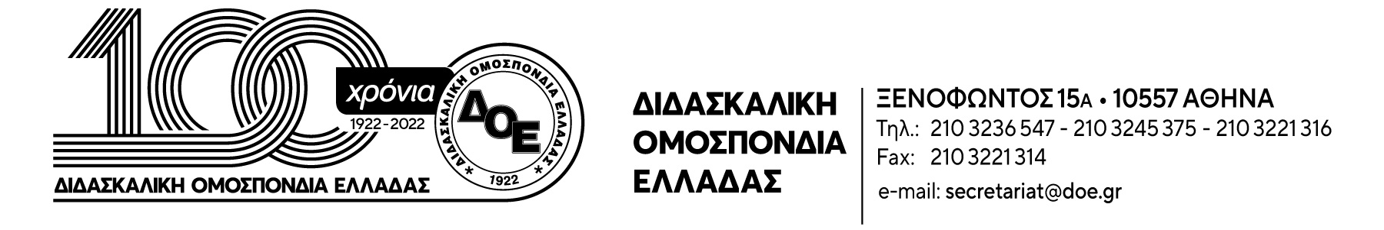

Αρ. Πρωτ. 1087 | Αθήνα 5/5/2026  Προς  Τους Συλλόγους Εκπαιδευτικών Π.Ε.
Θέμα: Για το ζήτημα της απογραφής της σχολικής περιουσίας

Το Δ.Σ. της Δ.Ο.Ε., λαμβάνοντας υπόψη την ανακοίνωση του Συλλόγου Πύργου Αρχαίας Ολυμπίας, σχετικά με το ζήτημα της απογραφής της σχολικής περιουσίας που επιχειρείται, από τον Δήμο, να μετακυλιστεί στις σχολικές μονάδες, τονίζει τα παρακάτω:
- Για μια ακόμα φορά γινόμαστε μάρτυρες ενεργειών Δήμων οι οποίοι, υπερβαίνοντας το καθορισμένο πλαίσιο αρμοδιοτήτων και ευθυνών, επιχειρούν να μεταφέρουν δικές τους αρμοδιότητες στις σχολικές μονάδες και τους διευθυντές τους.
- Η απαίτηση να αναλάβουν οι εκπαιδευτικοί μια εκτεταμένη, χρονοβόρα και διοικητικής φύσης διαδικασία, η οποία δεν εντάσσεται στον θεσμικό τους ρόλο και τις υπηρεσιακές τους αρμοδιότητες, είναι αδικαιολόγητη και δημιουργεί σοβαρά προβλήματα στη λειτουργία των σχολείων. Πολύ περισσότερο που τα σχολεία δεν υπόκεινται διοικητικά στην ευθύνη των Δήμων.
- Οι εκπαιδευτικοί ήδη επιβαρύνονται με αυξημένα διοικητικά καθήκοντα και σημαντικές παιδαγωγικές ευθύνες. Η περαιτέρω επιφόρτισή τους με καθήκοντα που ανήκουν στις υπηρεσίες των Δήμων υπονομεύει το εκπαιδευτικό έργο και αλλοιώνει τον ρόλο του σχολείου. Δεν πρόκειται να αποδεχτούμε τέτοιες πρακτικές με καμία δικαιολογία.
Η Δ.Ο.Ε. επισημαίνει ότι η απογραφή της σχολικής περιουσίας αποτελεί ευθύνη των αρμόδιων δημοτικών υπηρεσιών, οι οποίες οφείλουν να την υλοποιήσουν με το κατάλληλο προσωπικό και την αναγκαία οργάνωση. Οι εκπαιδευτικοί μπορούν να συμβάλλουν επικουρικά σε πολλές περιπτώσεις , σε καμία περίπτωση όμως δεν υποκαθιστούν τις αρμόδιες υπηρεσίες.
Καλούμε τα συναρμόδια Υπουργεία - το Υπουργείο Παιδείας και Θρησκευμάτων και το Υπουργείο Εσωτερικών - να παρέμβουν άμεσα, ώστε να δοθεί σαφής και οριστική λύση στο ζήτημα, με σεβασμό στα όρια αρμοδιοτήτων και στον παιδαγωγικό ρόλο των εκπαιδευτικών.
Παράλληλα, καλούμε τις δημοτικές αρχές να βρίσκονται σε ουσιαστικό διάλογο με τους συλλόγους εκπαιδευτικών, προκειμένου να αποφεύγονται καταστάσεις που επιβαρύνουν την σχολική καθημερινότητα.
Η Δ.Ο.Ε. θα συνεχίσει να παρακολουθεί στενά το θέμα και να στηρίζει με κάθε τρόπο τους εκπαιδευτικούς και τα σωματεία τους
